Технологія організації та проведення ділових нарад
Для досягнення цілей наради необхідно досконально підготувати й чітко організувати їх проведення з урахуванням сукупності обов’язкових елементів (рис. 9.1).
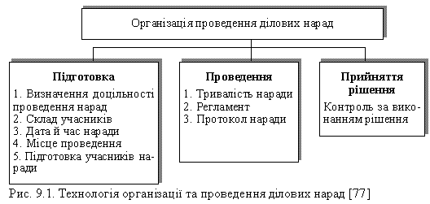Підготовка наради починається з визначення необхідності й доцільності проведення ділової наради. Під час обґрунтування необхідності наради менеджер повинен сформулювати завдання, що вимагають оптимального та своєчасного вирішення. Нарада має сенс, якщо є необхідність в обміні інформацією; виявленні думок і альтернатив; аналізі складних (нестандартних) ситуацій; ухваленні рішення щодо комплексних питань. Менеджер повинен проаналізувати всі альтернативи проведення наради: рішення вищого керівника; можливість вирішення питання по телефону; селекторну нараду; можливість об’єднання з іншими (плановими) нарадами. І якщо після цього менеджер переконається в корисності наради, її можна проводити. В іншому випадку від наради необхідно відмовитися.
Після того, як прийнято рішення про необхідність проведення наради, визначають порядок денний і склад її учасників [58].
Під час підготовки порядку денного необхідно визначити:
1) тему відповідної наради та зміст обговорюваних проблем;
2) умови, які повинен задовольняти кінцевий результат наради, для визначення мети наради;
3) хто і яку підготовчу роботу повинен проводити (доцільно створити робочу групу для формування порядку денного, проведення попередніх нарад у підрозділах).
Основні помилки, яких припускаються під час формування порядку денного:
відсутність головної теми наради (не дозволяє забезпечити їх точне розмежування та відповідне аналітичне забезпечення);
учасникам попередньо не роз’яснено суть обговорюваної проблеми;
включення до порядку денного питань, різних за обсягом і змістом, у результаті чого нарада перетворюється на обговорення чи навіть на лайку між окремими її учасниками; збільшується кількість учасників, поставлених у позицію пасивних слухачів;
відступ від порядку денного, розгляд побічних тем, що виникли стихійно, чи якої-небудь «вічної» проблеми (наприклад, питання постачання і т. п.).
Під час вирішення питання про склад учасників потрібно особливо уважно підійти до формування списку за кількісним і якісним складом. До участі в нараді необхідно залучити посадових осіб, які найбільш компетентні в обговорюваній проблемі, а ними, як показує практика, не завжди є керівники підрозділів. Що стосується кількості учасників нарад, то не слід запрошувати стільки осіб, скільки стільців у залі засідань (запрошення для масовості). Оптимальний варіант — відповідність кількості учасників наради до кількості тих, хто активно бере участь в обговоренні питання. Основний критерій добору учасників майбутньої ділової наради — це компетентність саме в питаннях порядку денного.
Треба визначити день і час проведення. Для наради рекомендується відводити певний день тижня, що дозволяє учасникам наради правильно спланувати свій робочий час і підготуватися до неї. Найкращий день для наради — середа чи четвер, тому що тижнева крива працездатності має помітний спад у понеділок і в п’ятницю. Із теорії біоритмів відомо, що в людини протягом робочого дня спостерігаються два піки підвищеної працездатності: перший — з 11 до 12 години; другий — між 16 і 18 годинами. Оскільки будь-яка нарада порушує ритм трудової діяльності, проводити її в першій половині робочого дня (перший пік) недоцільно.
Помилки, яких найчастіше припускаються під час визначення тривалості наради:
не регламентується тривалість наради;
не дотримується встановлена тривалість наради;
наради плануються занадто довгими;
не робляться перерви;
не обмежується час на доповіді й виступи;
невміння коротко та ясно викладати свої думки [33, 77].
Як правило, місцем проведення значної частини (більше ніж 70 %) ділових нарад є кабінет керівника організації. Однак засідання краще скликати в спеціально обладнаних для цієї мети приміщеннях. В основному запрошені на нараду сідають за стіл, що має прямокутну форму. Це вкрай незручно і керівникові, і учасникам наради. Відома інша, більш зручна форма столу — трапецієподібна (рис. 9.2).
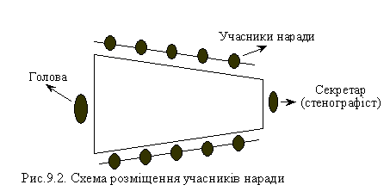За таким столом ніхто нікому не заважає, кожен учасник добре бачить усіх інших, а голова й секретар-стенографіст добре бачить кожного учасника ділової наради.
Приміщення повинно мати гарну звукоізоляцію, нормальну температуру й відносну вологість повітря, зручні для роботи меблі, вентиляцію і т. ін.
Помилки, яких часто припускаються під час визначення місця проведення наради:
занадто багато нарад проводиться в кабінеті начальника;
у процесі наради ведуться телефонні переговори і навіть приймаються відвідувачі;
приміщення для наради не обладнано відповідним чином і погано освітлено.
Підготовка учасників наради — останній етап підготовчої роботи в процедурі організації ділових нарад, коли передбачається попереднє ознайомлення всіх учасників із порядком денним, необхідними матеріалами. Кожний повинен знати заздалегідь тематику й завдання наради.
Проведення наради
Кожен керівник повинен правильно визначити процедуру проведення наради залежно від поставленої мети. Але навіть коли її вдало сформульовано, завжди існує прихований рівень цілей, про які, як правило, не говорять, але з якими необхідно рахуватися.
Наприклад: якщо в нараді беруть участь представники відділів, інтереси кожного з них і стають прихованими цілями. Відділ реалізації проти всього, що може негативно вплинути на його діяльність із продажу продукції. Виробничий відділ прагне не допустити, щоб у відділу реалізації після наради з’явилася велика можливість диктувати йому виробничі графіки та плани тощо. Таким чином, кожен відділ вважає основним завданням збереження чи навіть збільшення своїх «завоювань»: прав, привілеїв і влади [53].
Приховані мотиви спонукають учасників наради до обструкціоністської тактики. Вони можуть намагатися із самого початку внести плутанину у визначення цілей наради. Інший надійний спосіб заблокувати дискусію — підняти нові, складні за своїм характером побічні питання, причому робити це повсякчас, коли нарада підходить до чіткого формулювання цілей. Іще одна руйнівна сила — вимога подібних пояснень від промовця, який із метою простоти викладу говорить узагальнено. Така тактика надає проблемі настільки складного й нерозв’язного характеру, що відразу надходить пропозиція про додаткове обговорення, а цього достатньо, щоб відкласти її в довгу шухляду.
Оптимальна тривалість спільної розумової діяльності великої кількості людей складає всього 40—45 хвилин. Через 40—60 хвилин після початку наради в його учасників послаблюється увага: починається галас, зайві рухи, розмови. Якщо й далі продовжувати нараду без перерви, то в більшості учасників настає втома. Після 30—40-хвилинної перерви в присутніх поліпшується самопочуття, відновлюється їхній нормальний стан, і обговорення проблем можна продовжити [58, 77].
Після 90 хвилин роботи увага й інтерес до обговорюваних проблем зникають. Даний етап наради фахівці називають періодом негативної активності. У цей момент людина стає некерованою, до усього ставиться знервовано й недовірливо. Рішення, прийняті в такий час, зазвичай відрізняються екстремізмом. Якщо ж нарада продовжується без перерви 2 години, то більше 90 % її учасників згодні на будь-яке рішення, аби тільки все швидше закінчилося (рис. 9.3).
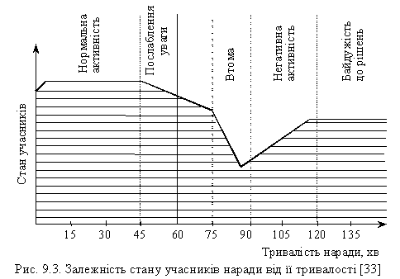Таким чином, оптимальна тривалість наради — не більш 1 години. Якщо обставини вимагають більш тривалої роботи, то після 40 хвилин засідання необхідно оголошувати 10—15-хвилинну перерву.
Усі знають, що таке регламент, але не всі його дотримуються. Якщо до початку наради її регламент не встановлено, то виникають передумови для неділової обстановки проведення наради. Особлива роль у дотриманні регламенту належить голові зборів. Однак виявляти повагу до регламенту повинен кожен учасник наради незалежно від посади, яку він обіймає.
Протокол наради — це первинний офіційний документ, на підставі якого керівник має право вимагати від співробітників виконання доручених їм завдань. Секретар зборів фіксує у протоколі найважливіші моменти: досягнення мети наради; вирішення; виконавців і терміни.
Підведення підсумків і ухвалення рішення
Завершальний етап організації та проведення наради — це ухвалення рішення й узгодження умов його реалізації. Рішення на нараді приймається всіма разом і кожним окремо. Від того, наскільки учасникові наради вдалося включити свої ідеї й коментарі в загальне рішення, залежить його ефективність.
У формулюванні рішення пояснюється: ким і в які терміни повинно бути виконано певний обсяг робіт. Визначається, у якій формі буде підведено підсумки (розсилання протоколу чи його частини (виписки з протоколу)), приймається рішення про широту інформування (весь колектив чи його частину).
Рішення можуть прийматися двома шляхами:
1) спеціально обрана комісія з підготовки рішення заздалегідь складає його проект. Проект зачитується. Учасники наради вносять свої корективи та приймають його за результатами голосування;
2) голова зборів підводить підсумки обговорення та формулює рішення.
Після ухвалення рішення визначається особа (група осіб), що здійснює його виконання і контроль за виконанням.
Джерело: http://readbookz.com/book/214/8187.html

Класифікація ділових нарад та методика їх раціонального проведення
Всі службові наради за своїм призначенням і характером можна поділити на такі види: пов' язані з опрацюванням рішень, організацією реалізації прийнятих рішень, підсумками будь-якого рішення для оцінки його результатів, вирішенням поточних виробничих завдань тощо. Службові наради - це також одна з форм участі широких кіл рядових працівників в управлінні.
У цьому розумінні вони мають важливе значення в справі демократизації управління. Класифікація ділових нарад подана на рис. 9.3.
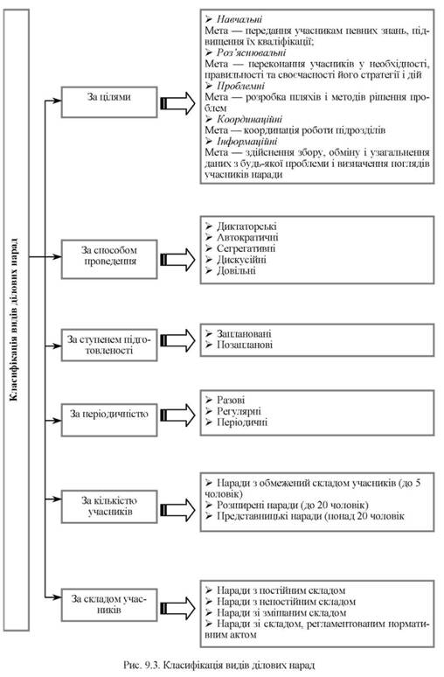
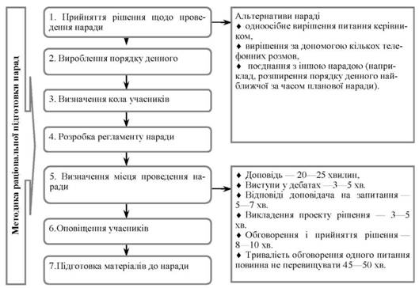
Рис. 9.4. Методика раціональної підготовки наради
Розглянемо технологічну схему підготовки і проведення наради (рис. 9.5):
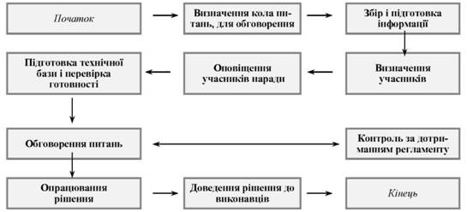
Рис. 9.5. Технологічна схема підготовки і проведення наради
Отже, починати нараду слід у призначений час, навіть якщо є відсутні. У разі якщо відсутні працівники, без яких нараду проводити недоцільно, краще її перенести на інший час. При цьому слід обов'язково з'ясувати причини запізнення або відсутності, до винавців за зрив наради вжити відповідних заходів і повідомити про це на початку наступної наради.
Менеджер починає нараду коротким вступним словом, в якому формулює основну мету, пропонує регламент виступів, визначає загальну тривалість наради і надає слово промовцям. Він слідкує за дотриманням регламенту роботи і певним чином спрямовує питання, ставлячи з цією метою необхідні запитання всім учасникам наради або пропонує конкретно висловитися тим, чия думка є важливою для прийняття рішення.
Якщо на нараді присутні працівники різного рівня, то для обговорення спірних питань доцільно спочатку надати слово підлеглим, а потім їх безпосереднім керівникам, аби думка останніх не впливала на думку підлеглих. На закінчення наради менеджеру необхідно обов' язково підбити підсумки і конкретизувати результати. Це може бути або остаточне рішення з обговорюваного питання, в якому слід точно і недвозначно зазначити, що і як робити і в якій термін, або доручити конкретній групі спеціалістів підготувати таке рішення або напрям чи програму подальшої роботи з додаткового вивчення й наступного вирішення обговорюваних проблем тощо. У противному випадку в підлеглих може скластися враження про недоцільність наради.
Після закінчення наради треба мати її стенограму або протокол, особливо якщо рішення не сформульоване остаточно і передбачається подальше його опрацювання.
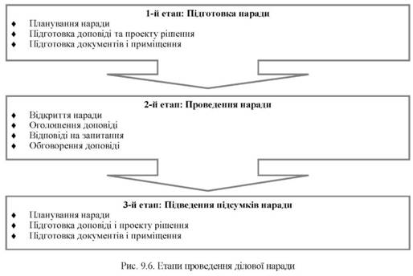
Слід мати на увазі й те, що робота менеджера має свою специфіку. Так, на нарадах з реалізації якого-небудь раніше прийнятого рішення менеджер може обмежитися виступом і відповідями учасників на запитання. Сучасний зв' язок і розмножувальна техніка сприяють суттєвому підвищенню ефективності нарад. Так, можна організувати колективне обговорення, використовуючи для цього радіо, телебачення, селекторний зв'язок (відео-конференції) тощо. У деяких випадках можна обмежитися коротким обговоренням проекту рішення, якщо всі доповіді й повідомлення були розмножені і роздані заздалегідь.
Якщо ж менеджер проводить ділову нараду з метою колективного обговорення, прийняття правильного рішення й прискорення його реалізації, то можна забезпечити його ефективність та дієвість шляхом:
o чіткої підготовки і правильної організації роботи;
o визначення конкретного кола розв'язуваних питань;
o запрошення мінімальної кількості дійсно необхідних працівників;
o встановлення чіткого регламенту і дієвих заходів його дотримання.
Рекомендації менеджеру щодо раціоналізації витрат часу на проведення ділової наради:
■ майте попередню думку з обговорюваного питання;
■ починайте нараду в чітко призначений час, навіть якщо не всі з'явилися.
■ якщо відсутні працівники, відповідальні за питання, що розглядаються, з'ясуйте причину відсутності і перенесіть нараду. Проведіть з ними відповідну бесіду. Якщо треба, накладіть стягнення;
■ упевнено керуйте ходом наради;
■ по-діловому, конкретно сформулюйте мету, запропонуйте регламент, визначте загальну тривалість наради;
■ домагайтеся в ході обговорення діловитості, спрямовуйте суперечки в потрібне русло, стежте за регламентом;
■ питання ставте перед усіма або конкретно запропонуйте висловитися працівнику, думка якого є важливою. Виступаючи, будьте зосереджені, враховуйте склад, рівень та інтереси присутніх, володійте собою;
■ завершуючи нараду, підведіть підсумки. Доручіть підготовку рішення чи сформулюйте програму подальшої роботи над проблемою;
■ 10. забезпечте наявність стенограми чи протоколу магнітофонного запису. Робіть так, щоб у підлеглих залишилося враження дієвості та необхідності наради.
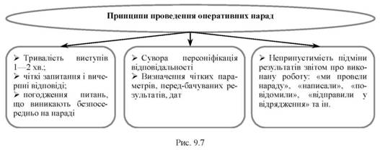
Таблиця 9.2
ХАРАКТЕРНІ ТИПИ УЧАСНИКІВ НАРАД
Тип | Способи впливу на їх поведінку
"сперечальник" | - ведучий повинен зберігати спокій і діловитість. Краще, якщо твердження сперечальника спростовують учасники;
"позитивіст" | - такому працівникові слід доручити висновки наради, свідомо залучаючи його до дискусії;
"всезнайка" | - висміювати його не слід. Краще закликати учасників наради зайняти певну позицію щодо його промови;
"балакучий" | - такого учасника треба тактовно переривати, нагадуючи про регламент;
"сором'язливий" | - постановкою нескладних запитань слід зміцнити його впевненість у собі;
"негативіст" | - визнати, оцінити його знання та досвід;
"байдужий" | - запитати його про роботу, навести приклад з його сфери інтересів;
"значний керівник" | - уникати прямої критики, використовуючи техніку "так, але..."
"той, що багато розпитує" | - краще не відповідати на його запитання, адресуючи їх учасникам наради
Продуктивність наради = інформація "на виході" наради/інформація на її "вході".
Кошторис наради = витрати на підготовку + заробіток учасників + витрати на відрядження + накладні витрати + витрачений час.
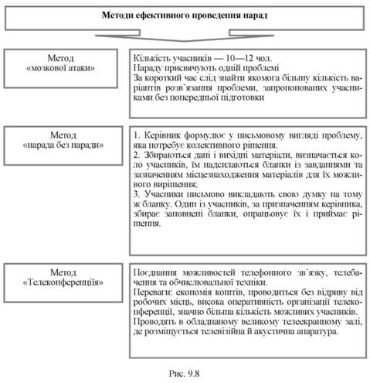
Технологія ефективного проведення зборів
Збори - це, по суті різнопланові бесіди. Дуже легко проводити збори у формі бесіди, якщо розглядати всю аудиторію як одну особа й звертатися до неї як до складної людини. Правда, підготовка є більш кропіткою, а визначити досягнуті результати складніше, але правила поведінки як на зборах, так і в приватній бесіді залишаються однаковими.
Проаналізуємо наведені нижче дев'ять правил проведення зборів одне за одним і в подальшому будемо пристосовувати їх до наших специфічних умов.
1. Поставте перед собою чіткі й важливі завдання. Якщо Ви збираєтеся просто повідомити щось, що не потребує жодних пояснень, то це легко зробити за допомогою записки або повідомлення на дошці оголошень. Перш ніж збирати людей, переконайтеся, що збори необхідні.
П'ять причин для скликання зборів:
1. Зробити повідомлення, що потребує пояснення, причому воно дасть поштовх до постановки важливих запитань, відповідь на які слід дати відразу;
2. Домогтися погодженого рішення або ж одержати більшість голосів по якій-небудь важливій пропозиції;
3. Проінструктувати групу людей з питань процедури якоїсь роботи;
4. Забезпечити підтримку якого-небудь важливого заходу;
5. Викрити й відкинути будь-яку неправдиву чутку, що несприятливо відбивається на роботі підприємства.
2. Передбачте все, що необхідно для вирішення Ваших завдань. Подумайте, що треба зробити, щоб Ваша промова, яку Ви збираєтеся виголосити, досягла мети бо за нею йтимуть запитання і відповіді. Якщо Вам потрібна допомога або наочні приладдя, який-небудь інший матеріал, то передбачте це заздалегідь і приготуйте.
3. Виділіть час, необхідний для здійснення Ваших завдань, але ніколи не плануйте довготривалих зборів, якщо це не конче необхідно. Краще провести троє коротких зборів, ніж одні тривалі, якщо тільки Ви не маєте виняткового дару оратора, а у присутніх є достатньо вільного часу.
4. Час і місце проведення зборів варто обирати з урахуванням їх впливу на результати. Це винятково важливе правило для успішного проведення зборів. Вибирайте приміщення з гарною акустикою, де люди зможуть вільно розміститися де не буде жодних перешкод. Призначайте час, який би влаштовував більшість зацікавлених в обговоренні даного питання осіб. Завчасно повідомляйте про час проведення зборів, щоб люди заздалегідь могли спланувати свій час.
5. Перш ніж відкривати збори, потрібно створити атмосферу взаємної довіри. Якщо Ваше завдання важливе й у Вас репутація гарного керівника, то Вам нема чого турбуватися. Якщо ж з деяких міркувань Вам необхідно домогтися більшої довіри аудиторії, то було б непогано запросити свого керівника або якого-небудь стороннього фахівця і, можливо, попросити його відкрити збори з відповідними коментарями.
6. Від початку й до кінця зборів дотримуйтеся основного напряму, що веде до наміченої цілі. У цьому випадку слід дотримуватися правила: "З початку й до кінця викладайте ідею, користуючись яскравими й енергійними висловлюваннями, щоб тримати в напруженні уяву й увагу Ваших слухачів". Завжди намагайтеся говорити простою й зрозумілою мовою.
7. Будьте на висоті становища. З самого початку задайте зборам тон, що дозволить присутнім правильно сприйняти те, що Ви збираєтеся їм повідомити. У Вашій промові має бути трохи доречного гумору. Нехай аудиторія сприймає те, що Ви їй пропонуєте, як щось приємне. І навпаки, не намагайтеся жартувати з приводу речей, які сприймаються слухачами серйозно. Пам' ятайте, що б людина не робила - це результат того, в чому вона себе вже переконала. Ви тільки підготовляєте її до цього переконання.
8. Записуйте необхідну Вам інформацію, повідомлення під час зборів. Під час нарад, засідань комісій та інших зборів типу "круглого стола" Ви можете робити замітки й ефективно їх використовувати. Однак, якщо Вам доводиться проводити збори більшого масштабу, то краще відзначати все важливе в пам' яті, а потім з першою ж нагодою перенести на папір. Відразу ж після зборів використайте список контрольних питань. Це необхідно для того, щоб дати об' єктивну оцінку своїй поведінці й знайти засоби для її вдосконалювання в майбутньому.
9. Закривайте збори після виконання наміченого завдання. Оскільки в переважній більшості випадків Ви не можете напевно сказати, чи прийняла аудиторія Вашу позицію (пропозицію), то краще ще раз підкреслити позитивну сторону своєї пропозиції. Зверніться до своїх слухачів з прямим закликом до співробітництва й знову повторіть, які вигоди це дає. Але ніколи не вдавайтеся до прогноз типу: "Ну, а тепер марш на роботу, інакше!"
Знання й практичне застосування кращих технічних прийомів проведення бесід і зборів допомагають організувати дружній колектив і його злагоджену роботу.
Отже, більша частина робочого часу менеджера йде на проведення нарад. Для підвищення їх ефективності доцільно дотримуватися певних правил.
Рекомендації з проведення ефективних нарад
1. Складіть конкретний порядок денний нарад і швидко перегляньте його перед проведенням.
2. Забезпечте вільний обмін інформацією між членами групи.
3. Повністю використайте членів групи й заохочуйте їх до участі.
4. Створіть атмосферу довіри, щоб члени групи не соромилися відкрито й тактовно коментувати точки зору й ідеї, які вони не поділяють.
5. Розглядайте конфлікт як позитивний фактор і намагайтеся ефективно управляти ним.
6. Закінчуючи нараду, коротко підсумуйте проведене обговорення й визначте майбутні заходи, які планується здійснити на виконання прийнятих рішень.
Наради будуть ефективними, якщо присутні не будуть бездумно одностайні у прийнятті рішень.
Щоб зменшити вірогідність одностайності, голова повинен виконати наступне:
1. Завірити членів групи, що вони можуть вільно повідомляти будь-яку інформацію, виражати будь-які думки або сумніви.
2. Призначити одного члена групи на роль "адвоката диявола" - людину, що захищає неправу справу.
3. Зумійте вислухати різні точки зору й критику так само спокійно, як і конструктивні коментарі.
4. Спочатку зберіть всі пропозиції, а потім обговорюйте плюси й мінуси кожної з них.
5. Якщо на зборах присутні підлеглі, вислухайте спочатку їхні думки.
Джерело: http://pidruchniki.ws/16451021/menedzhment/klasifikatsiya_dilovih_narad_metodika_ratsionalnogo_provedennya

